Урок 49
Тема уроку. Практична робота 3. Розв’язування експериментальних задач

Цілі уроку: продовжити формування навичок роботи з хімічними речовинами й лабораторним устаткуванням; перевірити знання техніки безпеки під час роботи в кабінеті хімії; поглибити знання учнями хімічних властивостей речовин і вміння розв’язувати експериментальні задачі; визначити рівень засвоєння знання хімічних властивостей різних класів органічних речовин.
Тип уроку: практичного використання знань, умінь і навичок.
Форми роботи: виконання експерименту, складання звіту.
Обладнання: відповідно до інструкції.
ХІД УРОКУ
I. Організація класу

II. Перевірка домашнього завдання
1. Назвіть якісні реакції на органічні сполуки.
2. Напишіть рівняння реакцій, з допомогою яких можна визначити, що запропонована речовина:
♦ фенол:
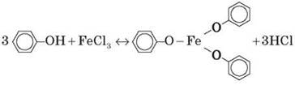
• гліцерин:
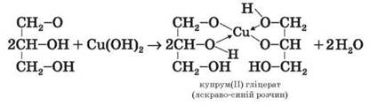
• альдегіди:
• карбонова кислота:
дією індикатора:
• глюкоза:
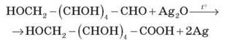

III. Повторення правил техніки безпеки в кабінеті хімії, під час проведення хімічного експерименту, інструктаж перед початком практичної роботи

IV. Виконання практичної роботи за інструкцією

V. оформлення звіту про виконану роботу в зошитах, формулювання висновків з роботи

VI. Домашнє завдання
Повторити властивості вуглеводів.

